采购询价函

我公司计划采购 2025年经济内卫工作服 项目，现向贵公司询价，请贵公司给出相应最优报价，报价应含税及完成本项目的一切相关费用。具体需求如下：
项目名称 | 服务地点 | 服务内容 | 服务期限 | 质量标准
2025年经济内卫工作服 | 西湖区三墩镇金蓬街3号 | 详见附件 | 3个月内 | 详见附件

请贵公司于 2025 年 6月19日 16 ：00 前以书面形式报价复函，纸质版原件需加盖公章并密封递交，可采用现场方式或邮寄方式递交响应文件。
1.现场递交方式：将响应文件递交至杭州市西湖区金蓬街3号杭州市公共交通集团有限公司电车分公司人力资源科，联系人：马莹珏 ，联系电话：13616554741。现场递交时须提供供应商法定代表人（或其授权代表）的联系方式，并保证询价期间联系方式畅通。未提供上述资料的视为无效报价。
2.邮寄送达方式：供应商可以通过邮寄送达响应文件，送达地址：杭州市西湖区金蓬街3号杭州市公共交通集团有限公司电车分公司人力资源科，联系人：马莹珏 ，联系电话：13616554741。各供应商邮寄须将快递单号发送至马莹珏电子邮箱（234376138@qq.com），以便采购人查询物流记录，如因未提供快递单号造成响应文件未及时送达而造成的后果均由供应商无条件承担。各供应商应当确保响应文件密封包装且在邮寄过程保持完好，并在邮寄包裹上注明项目名称。因邮寄造成响应文件密封破损而不符合采购文件对响应文件的密封要求，或邮寄过程中因不可抗力因素导致响应文件未在响应截止时间前送达的，采购人将拒绝其响应文件。各供应商应自行考虑邮寄在途时间，响应文件送达时间以采购人实际签收时间为准。到付件快递一律拒收。
3.询价过程中有关澄清、说明或者补正，采购人将通过电子邮箱（234376138@qq.com)进行收发。
4.其他说明：本项目不要求供应商人员必须到场参加现场开标。

杭州市公共交通集团有限公司电车分公司
2025年 6 月11日

报价函

项目名称： 2025年经济内卫工作服
报价单位（盖章）：
报价日期： 年 月 日
联系人: 联系电话:

项目名称 | 货物名称 | 规格（套） | 颜色 | 数量 | 含税单价报价（元） | 含税总价（元）
2025年经济内卫工作服 | 春秋装 | 上衣1件，长裤1条 | 黑色 | 31套
 | 夏装 | 长袖、短袖衬衣各1件、长裤1条，胸号牌1副，肩章1副，臂章1个，胸牌1个，背贴1个 | 黑色衬衣  （短袖） | 62套
黑色衬衣
（长袖）
 |  |  | 黑色裤子
 | 冬装 | 冬棉衣1件（含脱卸式内胆） | 黑色棉衣 | 31套
含税总价报价合计（最右一列各项之和） |  |  |  | 小写：
 |  |  |  | 大写：

备注：1、报价函若有分页，加盖骑缝章。
2、报价函现场递交时须外包密封。
3、报价要求货币为人民币，且报价应含税及完成本项目的一切相关费用；
4、报价超过含税最高限价为无效报价；投标报价出现总价金额与分项报价汇总金额不一致的，以总价为准，修改分项报价；大写金额和小写金额不一致的，以大写金额为准。
5、报价函内容不允许做任何变更，变更视为无效报价。
6、报价函后附营业执照复印件（加盖公章）
7、报价有效期30天

附件：
2025年经济内卫工作服 用户需求书

一、项目名称
2025年经济内卫工作服
二、项目情况
1、我司计划采购经济内卫工作服，通过公开询价的方式进行采购。
2、项目最高限价为18755元。
3、具体需求如下表：
项目名称 | 货物名称 | 规格（套） | 颜色 | 数量（套） | 最高含税单价限价（元）
2025年经济内卫工作服 | 春秋装 | 上衣1件，长裤1条 | 黑色 | 31套 | 145元/套
 | 夏装 | 长袖、短袖衬衣各1件、长裤1条，胸号牌1副，肩章1副，臂章1个，胸牌1个，背贴1个 | 黑色衬衣  （短袖） | 62套 | 130元/套
黑色衬衣
（长袖）
 |  |  | 黑色裤子
 | 冬装 | 冬棉衣1件（含脱卸式内胆） | 黑色棉衣 | 31套 | 200元/套
总金额合计(元) |  |  |  |  | 18755

三、供应商资质要求
1.在中华人民共和国境内（不含港、澳、台地区）注册，具有独立法人资格/具有独立承担民事责任的能力（提供营业执照复印件加盖公章）
2.具有良好的商业信誉，无不良信用记录。
3.能满足货到验收合格后再付款的需求。
四、服务内容、要求
1.供货期：合同签订后35天交货。
2.供货量：与合同或订单相符数量。
3.售后服务：质量保修期3个月，质保期内产品故障服务响应时限8小时内，免费换货期限不超过7天等。
4.尺码测量：供应商负责提供的样衣或上门完成员工衣服的尺码测量。
5.交货地点、方式：供应商负责将符合要求的实物送至采购单位指定地点（送达指定地点之前发生的一切相关费用均由供应商承担），具体配送地点与合同相符。
五、货物质量标准
提供的产品、型号、参数、数量等与合同相符，材料质量符合国家标准。
六、服务地点
杭州市西湖区三墩镇金蓬街3号。
七、付款方式
合同签订且到货物验收合格后2个月内，采购人无质量问题索赔和售后服务问题后，中标供应商开具发票后20个工作日内支付货款的80%，剩余货款的20%待质保期满后无息支付。
八、确定成交人
根据符合采购需求、质量和服务相等且报价总价最低的原则确定中标供应商。
九、验收标准
1.质量：提供的产品、型号、参数、数量等与合同或订单相符，且材料质量须符合国家、行业等标准，提供产品合格证。
2.送货：供应商应按采购单位的要求完成供货、搬运、记录填单、协助采购单位验收入库及更换货物工作，并在规定的时间内送达。

附件说明：
2025年经济内卫工作服：

技术参数及要求

（一）服装参数及要求
品名 | 规格（套） | 颜色 | 服装技术参数 | 图片
春秋装（套） | 上衣1件，长裤1条 | 黑色 | 面料：精梳涤棉混纺格子布，纤维含量（%）涤纶65/棉35 | 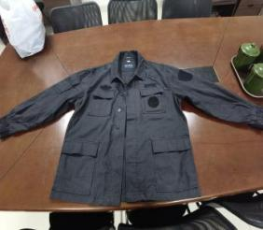  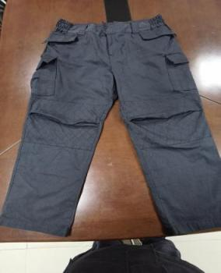
夏装（套） | 长袖、短袖衬衣各1件、长裤1条，胸号牌1副，肩章1副，臂章1个，胸牌1个，背贴1个 | 黑色衬衣 | 面料：精梳涤棉防静电斜纹，纤维含量（%）聚酯纤维65/棉35 | 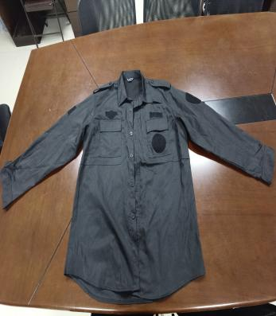  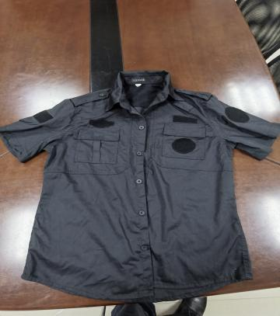
 |  | 黑色裤子 | 面料：精梳涤棉防静电斜纹，纤维含量（%）聚酯纤维65/棉35 | 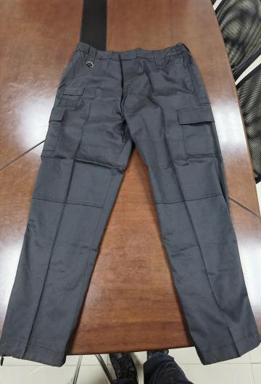
冬装（套） | 冬棉衣1件（含脱卸式内胆） | 黑色 | 1、面料：精梳涤棉混纺格子布  2、纤维含量（%）涤纶65/棉35  3、内胆：超细梳理型纤维絮片主体纤维：特种结构涤纶纤维；粘结纤维；低熔点共聚物聚酯；纤维线密度 1.8-2.2dtex；纤维长度：38-51mm；幅宽：150cm。 | 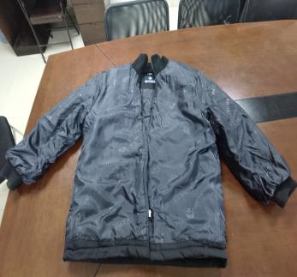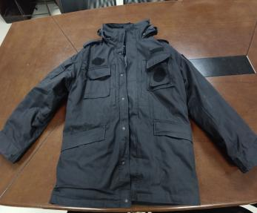

（二）配饰要求
序号 | 品名 | 材质工艺 | 颜色 | 尺寸（CM） | 具体文字另定
1 | 肩章 | 织麦(背面魔术贴） | 按要求订制 | 长9.5宽5 | 
2 | 臂章 | 织麦(背面魔术贴） | 按要求订制 | 长10宽9 | 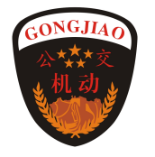
3 | 胸牌 | 织麦(背面魔术贴） | 按要求订制 | 直径8.5 | 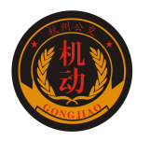
4 | 胸号牌 | 织麦(背面魔术贴） | 按要求订制 | 长8宽3 |   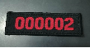
5 | 背贴 | 织麦(背面魔术贴） | 按要求订制 | 长26宽6.5 | 

